Информация
о проведении 27 января 2021 года в образовательных организациях
уроков памяти жертв Холокоста и воинов Красной армии,
освободителей Аушвица
в МКОУ « Иммунная ООШ»

Наименование муниципального управления образования | Количество общеобразовательных организаций, где проводились уроки | Количество уроков | Количество школьников, принявших участие в уроках
 | МКОУ « Иммунная ООШ» | 8 | 69

27 января - Международный день памяти жертв Холокоста. В этот день весь цивилизованный мир склоняет голову перед жертвами варварских акций нацистов, ставших трагическим прологом Холокоста. Так совпало, что 27 января - знаменательный и значимый день для нашей страны, края ещё и потому, что в этот день была снята блокада Ленинграда (1944 год).В труднейших условиях, ценой невероятных усилий наши отцы, деды и прадеды сумели выстоять и разгромить жестокого врага. Наш долг - чтить их подвиг, помнить и хранить имена павших героев!
В период с 21 по 26 января 2021 года обучающиеся МКОУ « Иммунная ООШ». приняли участие в «Неделе памяти». В рамках работы классными руководителями были проведены беседы, виртуальные экскурсии, уроки, внеклассные мероприятия, традиционная акция по раздаче буклетов, посвященные Дню памяти жертв Холокоста.
Целью проведенных мероприятий было:
- понимание обучающимися трагического события Второй мировой войны, вошедшее в историю под названием Холокост;
- усвоение уроков Холокоста для воспитания гражданственности и формирования межнациональной терпимости;
- развитие у обучающихся умения анализировать, использовать знания, полученные в ходе бесед, делать выводы и обобщения.
Проведенные мероприятия:
-Кл.рук.1-4 классов провели классные часы:
- «Холокост –память поколений»
-«Холокост ..Помнить или забыть»
- «Память о Холокосте»
-«Дети о Холокосте»
Кл руководительница Картакаева А.З. рассказала о страшных событиях холокоста рассказ сопровождался показом слайдов, выдержками из литературных произведений. Ребята смотрели страшные кадры о зверствах фашистских нацистов. Их глаза блестели, они выражали боль, страх. Ведь фашисты уничтожали людей разных национальностей: евреев, поляков, русских. Закончилось мероприятие минутой молчания.
- Классными руководителями 5-9 классов проведены классные часы: «Холокост – трагедия, которая не должна повториться», «Скорбные фиалки Холокоста». Ребята узнали о роли, значении, месте данного явления, и его влиянии на развитие исторического процесса, а также ознакомлены с ужасами Саласпилса, Бухенвальда, Майданека, Бабьего Яра, Хатыни. Ребята активно выражали своё отношение к этой страшной трагедии, осуждали действия фашистских извергов;
- Классным руководителем 6 класса 22 января проведен классный час на тему « Дети Холокоста».
Учащиеся узнали о том , что Генеральная Ассамблея ООН провозгласила 27 января Международным днём памяти жертв Холокоста. Именно в этот день в 1945 Красная армия освободила Освенцим – крупнейший фашистский концлагерь, располагавшийся на территории Польши. За 4 года в Аушвице (немецкое(немецкое название Освенцима) уничтожили более 2 млн.чел., узнали о значении слова Холокост.
Холокост – слово из греческого языка, означающее «всесожжение». «уничтожение огнём», а также «жертвоприношение посредством огня».
Холокост - это символ газовых камер, печей сжигающих детей, женщин, стариков, это массовый расстрел невинных мирных людей…
Также ребята прослушали стихотворения о войне М. Джалиля « Чулочки»,
« Варварство», Е. Евтушенко « Бабий яр», а также была прослушана песня в исполнении М. Магамаева « Бухенвальдский набат», просмотрен видеоролик о лагерях смерти. Ребят узнали о символе – еврейская звезда.
В завершение классного часа почтили память жертв Холокоста минутой молчания.
- Учителем истории Джафаровой Э.Ш. в 8-9 х классах проведен урок истории "Холокост – память поколений". Обучающиеся узнали о причинах геноцида, начатого в центре Европы в середине просвещенного ХХ века, о страшных последствиях ненависти и человеческого равнодушия. Обсудив историю, перешли к современности. В ходе дискуссий было высказано много мнений о том, как бороться с ксенофобией, экстремизмом, неонацизмом. Более яркому восприятию этой сложной темы помогли видеоматериалы.
Во времена Холокоста было убито около шести миллионов евреев. Конечно, это является страшной трагедией для всего человечества, и нам следует хранить память об этих ужасных событиях, чтобы не допустить их повторения. Поэтому данные мероприятия положительно влияют на молодое поколение.
Сегодня очень важно говорить о толерантности в нашем многонациональном обществе, в том числе и на примере трагедии Холокоста. Холокост относиться к тем преступлениям, напоминание о которых должно повторяться из раза в раз, чтобы не допустить, уберечь, предупредить. Проведение подобных уроков, мероприятий способствует формированию толерантного сознания и культуры обучающихся, а также воспитанию стремления противостоять насилию и жестокости в современном мире. Воспитание толерантности молодых людей, способности искать и находить компромиссы, формирование у молодежи культуры межнационального диалога в настоящее время, в период нарастания в мире тенденций обострения противоречий, неготовности людей решать вопросы межэтнических, межконфессиональных и межгосударственных отношений с позиций терпимости к другой точке зрения, приобретает особую значимость.
По мнению Президента Российской Федерации В.В. Путина, «…таким преступлениям нет, и не может быть срока давности. Им нет ни прощения, ни забвения. Любые попытки замолчать эти события, исказить, переписать историю, недопустимы и безнравственны».
Память о Холокосте необходима, чтобы мы никогда не были жертвами, палачами . 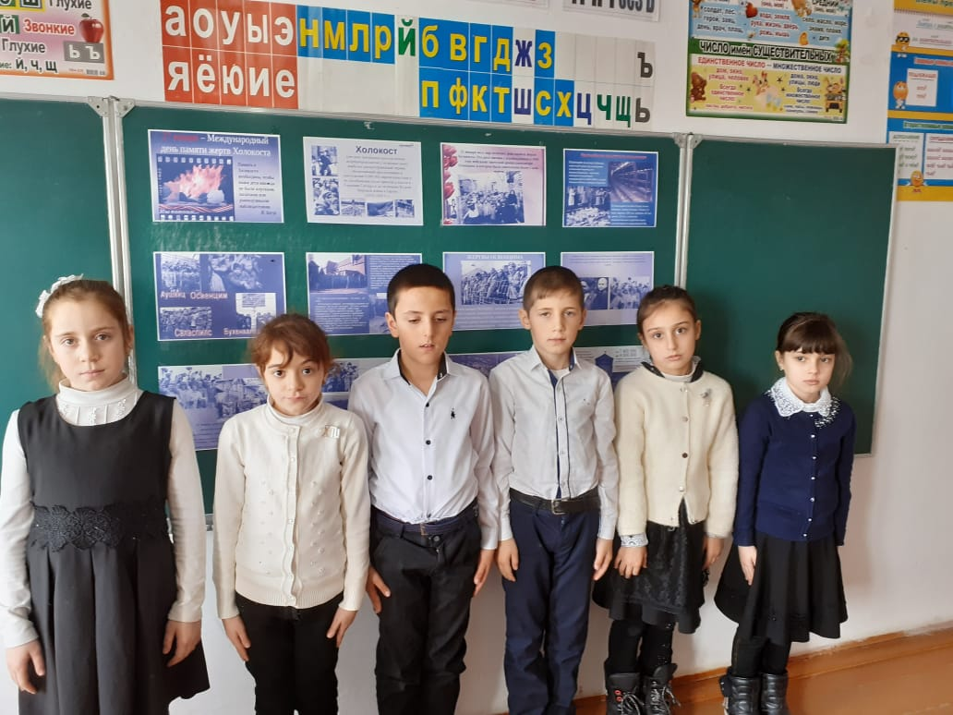
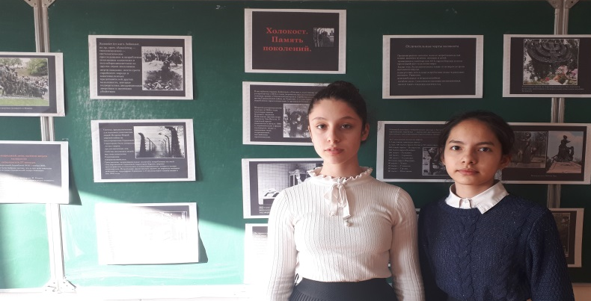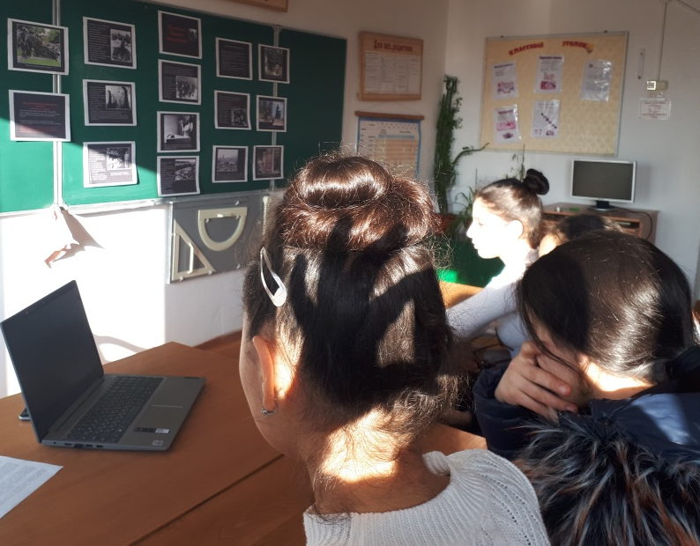

Ст. вожатая : Джафарова Э.Ш.

